Výskyt chřipky a událostí s chřipkou spojených v závislosti na proočkovanosti a typu očkovací vakcíny

Analýza v podmínkách České republiky
Pomocí populačního zdravotně ekonomického modelu byl modelován vliv různé míry proočkovanosti populace na výskyt chřipky a událostí, ke kterým v důsledku chřipky dochází v rámci časového horizontu vztaženému k jedné chřipkové sezóně.
Nákaza způsobená virem chřipky se projevuje příznaky, které přivedou některé nemocné k lékaři (nejčastěji praktickému lékaři), jenž je diagnostikuje a indikuje k základní léčbě chřipky. V některých případech dojde ke komplikacím, které vedou k hospitalizaci a v některých případech i navzdory včasné intenzivní péči k úmrtí.
Populace může být proočkována kvadrivalentní inaktivovanou vakcínou (QIV), trivalentní inaktivovanou vakcínu (TIV) nebo nemusí být proočkovávána vůbec.
V současné době je hrazené z prostředků veřejného zdravotního pojištění každoroční očkování TIV u rizikových skupin osob, tj. senioři starší 65 let, pacienti s diabetem nebo jiným metabolickým onemocněním, pacienti trpící závažným chronickým respiračním, kardiovaskulárním či renálním onemocněním, pacienti po splenektomii nebo transplantaci krvetvorných buněk, osoby umístěné v léčebnách pro dlouhodobě nemocné, v domovech důchodců a pensionech pro důchodce a osoby pracující v riziku nákazy chřipkou. Modelace byla provedena u dominantních skupin osob - osob starších 65 let a pacientů s chronickým onemocněním (ve věku 3-64 let), které se do určité míry překrývají s ostatními hrazenými skupinami pojištěných osob.
Modelace byla provedena na základě údajů o účinnosti vakcinace extrahované z několika meta-analýz, českých specifických údajů o cirkulujících kmenech chřipky v populaci, evropských údajů popisujících výskyt událostí spojených s epizodou chřipky a za pomoci klinických odborníků.
V současné době jsou v populaci přibližně 4 miliony chronicky nemocných osob ve věku 3-64 let a starších osob 65 let, kteří jsou v riziku nákazy virem chřipky. Proočkována je přitom pouze velmi malá část osob z těchto rizikových skupin, a to 664 tisíc osob (16,2%).

Tabulka 1 Demografické charakteristiky české populace
Věkové skupiny | Populace | Podíl osob s rizikovým faktorem | Populace v riziku
3-19 let | 1 751 057 | 3,7% | 64 205
20-49 let | 4 479 853 | 20,0% | 895 971
50-64 let | 2 059 859 | 58,0% | 1 194 718
65+ let | 1 932 412 | 100,0% | 1 932 412
Celkem | 10 223 181 | - | 4 087 306

Tabulka 2 Proočkovanost
Věkové skupiny | Populace | Populace v riziku | Očkovaná populace v riziku
3-19 let | 0,8% |  | 498
20-49 let | 3,6% |  | 32 031
50-64 let | 7,5% |  | 89 903
65+ let | 28,0% |  | 541 269
Celkem  (váženo velikostí populace) | 8,5% | 16,2% | 663 700

Jestliže by populace nebyla proti chřipce očkovaná vůbec, došlo by mezi rizikovými osobami (tj. chronicky nemocnými ve věku 3-64 let a seniory) v průběhu jedné chřipkové sezóny celkem k 79,8 tisícům návštěv u lékaře (praktického lékaře nebo lékaře pohotovosti), 6,6 tisícům hospitalizací, 3,3 tisícům úmrtí a současně by se celkem 125,6 tisíc rizikových osob léčilo samo bez jakékoli konzultace se specialistou.
Při vztažení výsledků k celé české populaci starší 3 let by byl výskyt událostí spojených s chřipkou následující: 240,9 tisíc návštěv specialisty, 9,4 tisíc hospitalizací, 3,7 tisíců úmrtí a 476,9 tisíc samoléčitelů.

Tabulka 3 Výskyt událostí spojených s chřipkovým onemocněním u zcela neočkované populace
Věkové skupiny | Počet návštěv praktického lékaře | Počet návštěv pohotovosti | Počet hospitalizací | Počet úmrtí | Počet samoléčitelů
Celkem  (počet událostí/osoby starší 3 let) | 165 118 | 75 814 | 9 427 | 3 740 | 476 923
Celkem  (počet událostí/osoby v riziku) | 55 054 | 24 777 | 6 567 | 3 257 | 125 589

Při současné míře proočkovanosti užívanou trivalentní inaktivovanou vakcínou dochází u rizikových skupin osob během jedné chřipkové sezóny v důsledku virového chřipkového onemocnění celkem k 73,9 tisícům návštěv specialisty, 5,6 tisícům hospitalizací a 2,7 tisícům úmrtí. Současně 119,2 tisíc nemocných se léčí samo pomocí volně prodejných léčiv snižující horečku (antipyretika), tlumících bolest (analgetika) nebo kašel (antitusika), zvýšeného příjmu tekutin, tepla a klidu.
Při vztažení výsledků k celé české populaci starší 3 let dochází při současné míře proočkovanosti trivalentní inaktivovanou vakcínou v důsledku onemocnění chřipky během jedné chřipkové sezóny celkem k 231,5 tisícům návštěv specialisty, 8,4 tisícům hospitalizací, 3,2 tisícům úmrtí, přičemž 463,4 tisíc osob nevyhledá pomoc odborníka a léčí se samo.

Tabulka 4 Výskyt událostí spojených s chřipkovým onemocněním u populace proočkovávané TIV
Věkové skupiny | Počet návštěv praktického lékaře | Počet návštěv pohotovosti | Počet hospitalizací | Počet úmrtí | Počet samoléčitelů
Celkem  (počet událostí/osoby starší 3 let) | 158 643 | 72 903 | 8 393 | 3 203 | 463 402
Celkem  (počet událostí/osoby v riziku) | 50 959 | 22 892 | 5 595 | 2 731 | 119 214

Jestliže by však byla populace proočkovávána kvadrivalentní inaktivovanou vakcínou proti chřipce, bylo by kvůli chřipce realizováno během jedné chřipkové sezóny osobami v riziku celkem 73,7 tisíc návštěv lékaře, 5,6 tisíc hospitalizací, přičemž v důsledky chřipky by zemřelo 2,7 tisíc osob a 119,0 tisíc osob by nevyhledalo pomoc odborníka a léčilo by se samo.
Při vztažení výsledků k celé české populaci starší 3 let by byl výskyt událostí spojených s chřipkou během jedné chřipkové sezóny následující: 231,2 tisíc návštěv specialisty, 8,4 tisíc hospitalizací, 3,2 tisíců úmrtí a 462,9 tisíc samoléčitelů.

Tabulka 5 Výskyt událostí spojených s chřipkovým onemocněním u populace proočkovávané QIV
Věkové skupiny | Počet návštěv praktického lékaře | Počet návštěv pohotovosti | Počet hospitalizací | Počet úmrtí | Počet samoléčitelů
Celkem  (počet událostí/osoby starší 3 let) | 158 425 | 72 805 | 8 358 | 3 185 | 462 946
Celkem  (počet událostí/osoby v riziku) | 50 821 | 22 829 | 5 563 | 2 714 | 119 000

Při porovnání současné situace, kdy je populace proočkovávána TIV se situací, kdyby populace nebyla vůbec očkována proti chřipce, dochází díky očkování ke snížení výskytu epizod chřipky provázené nižším počtem návštěv specialisty (o 6,0, resp. 9,4 tisíc), k nižšímu množství hospitalizací (o 980, resp. 1,0 tisíc), ke kterým dochází kvůli komplikacím spojených s chřipkou, i k nižší úmrtnosti (o 530, resp. 540) u populace osob v riziku, resp. u celá populace starší 3 let.

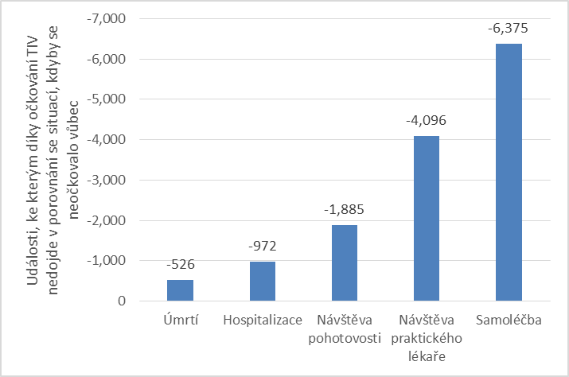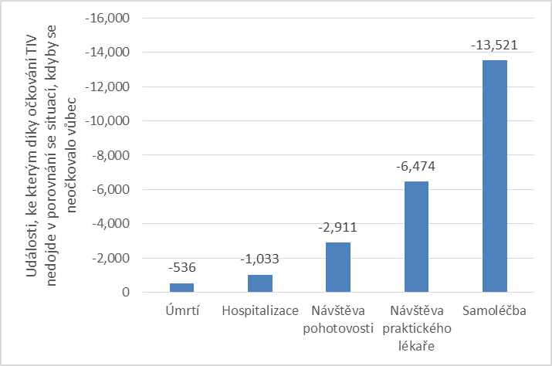
Obrázek 1 Události spojené s epizodou chřipky, kterým lze díky očkování TIV předejít v porovnání se situací, kdyby se neočkovalo proti chřipce vůbec (vlevo: riziková skupina osob; vpravo: populace starších 3 let)

Jestliže by se populace proočkovávala QIV zabránilo by se, v porovnání se situací kdyby se populace proti chřipce neočkovala vůbec, ještě většímu množství událostí spojených s chřipkou, a to konkrétně o 6,2, resp. 9,7 tisíc návštěv specialisty, o 1,0, resp. 1,1 tisíc hospitalizací, o 550, resp. 560 úmrtí u populace osob v riziku, resp. u celá populace starší 3 let.

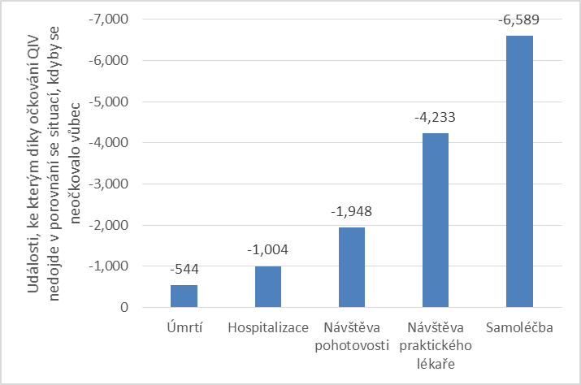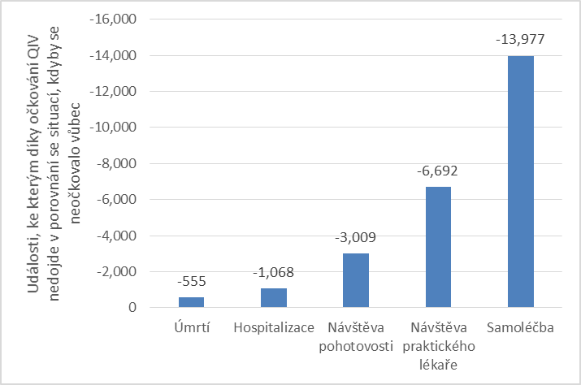
Obrázek 2 Události spojené s epizodou chřipky, kterým lze díky očkování QIV předejít v porovnání se situací, kdyby se neočkovalo proti chřipce vůbec (vlevo: riziková skupina osob; vpravo: populace starších 3 let)

V případě, že bude populace chronicky nemocných osob ve věku 3-64 let a seniorů, potažmo i celá populace starší 3 let proočkovávána kvadrivalentní chřipkovou vakcínou a ne trivalentní chřipkovou vakcínou, dojde ke snížení počtu návštěv specialisty související s nákazou o další 201, resp. 316 případů, bude kvůli chřipce hospitalizováno o 33 osob méně a úmrtí nenastane u dalších 18 osob.

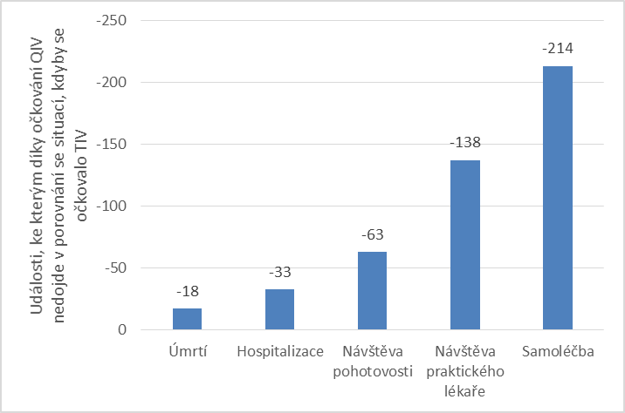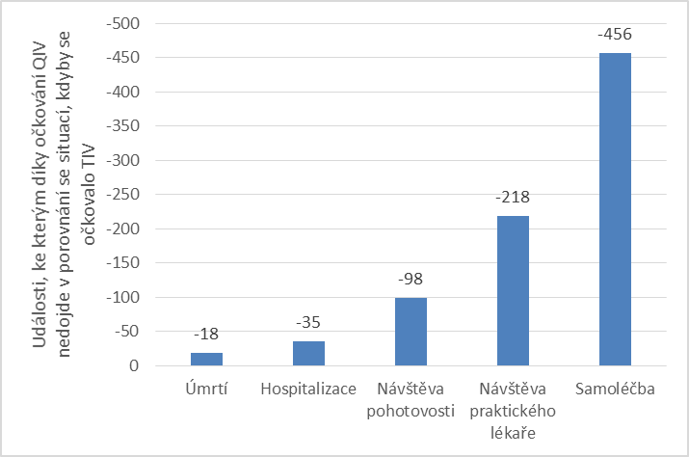
Obrázek 3 Události spojené s epizodou chřipky, kterým lze díky očkování QIV předejít v porovnání se situací, kdy se očkuje proti chřipce TIV (vlevo: riziková skupina osob; vpravo: populace starších 3 let)

Jestliže by se zvýšila proočkovanost obyvatelstva proti chřipce, zabránilo by se nákaze daleko většího množství lidí a díky tomu by se redukovalo i množství poskytované péče nemocným s chřipkou a snižovala by se i mortalita.
V případě, že by bylo proočkováno až 75% rizikové populace, resp. celé populace starších 3 let trivalentní chřipkovou vakcínou oproti situaci, kdyby populace očkována nebyla, nemuselo by být realizováno celkem 66,0, resp. 206,7 tisíc vyšetření nemocného odborníkem, 4,7, resp. 7,2 hospitalizací kvůli chřipce a zabránilo by se 2,3, resp. 2,7 tisícům úmrtí v důsledku chřipky.
A jestliže by se očkovalo kvadrivalentní chřipkovou vakcínou namísto trivalentní chřipkové vakcíny zabránilo by se při 75% proočkovanosti rizikové skupiny osob, resp. osob starších 3 let dalším 2,2, resp. 7,2 tisícům návštěv odborníků, dalším 160, resp. 250 hospitalizacím a 80, resp. 90 úmrtím.

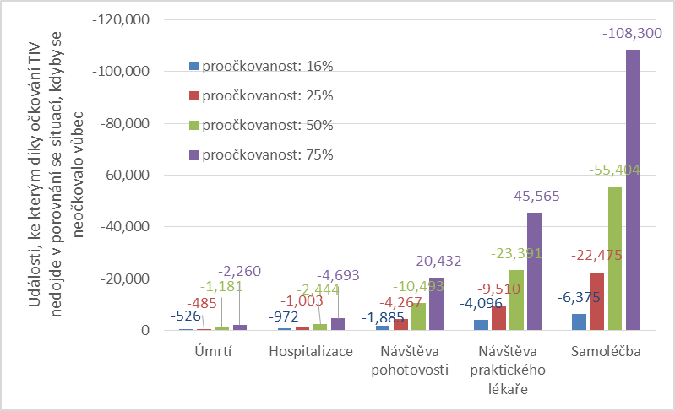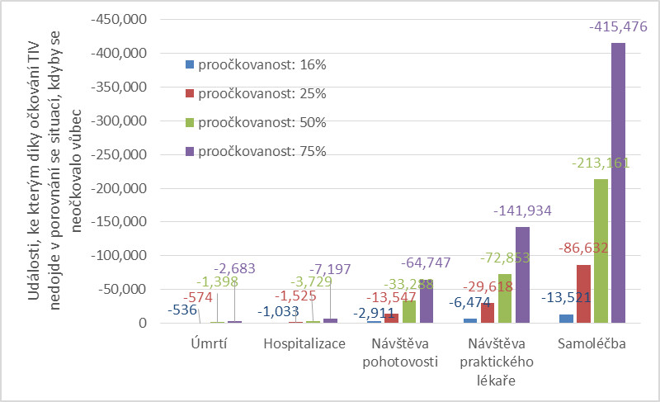
Obrázek 4 Události spojené s epizodou chřipky, kterým lze díky očkování TIV předejít v porovnání se situací, kdyby se neočkovalo proti chřipce vůbec - dle různé míry proočkovanosti populace (vlevo: riziková skupina osob; vpravo: populace starších 3 let)

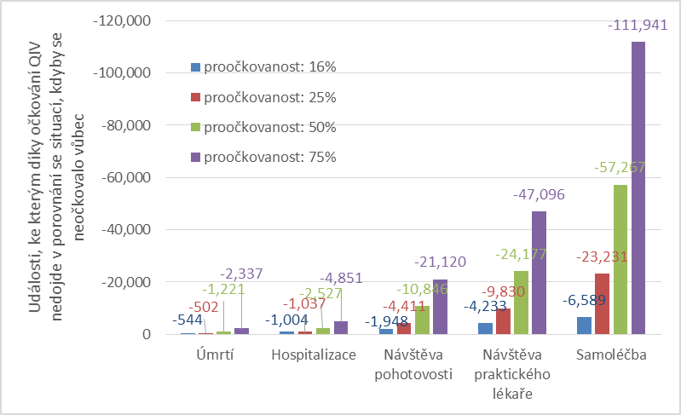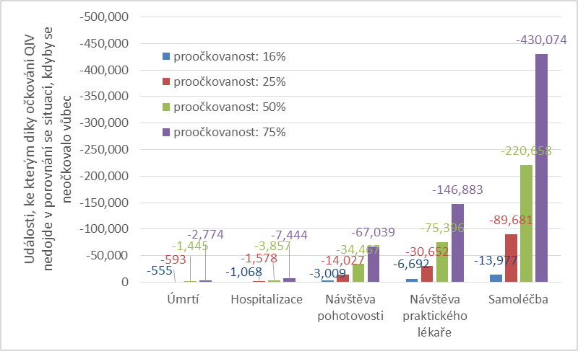
Obrázek 5 Události spojené s epizodou chřipky, kterým lze díky očkování QIV předejít v porovnání se situací, kdyby se neočkovalo proti chřipce vůbec - dle různé míry proočkovanosti populace (vlevo: riziková skupina osob; vpravo: populace starších 3 let)

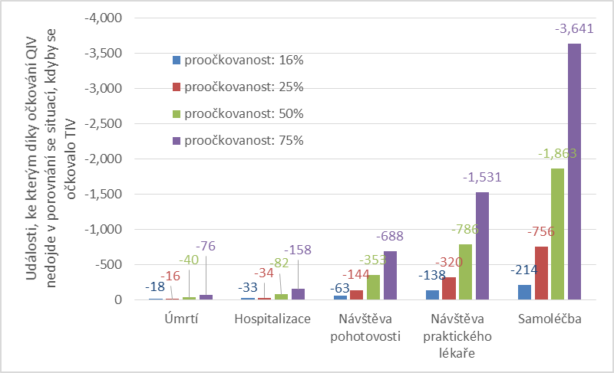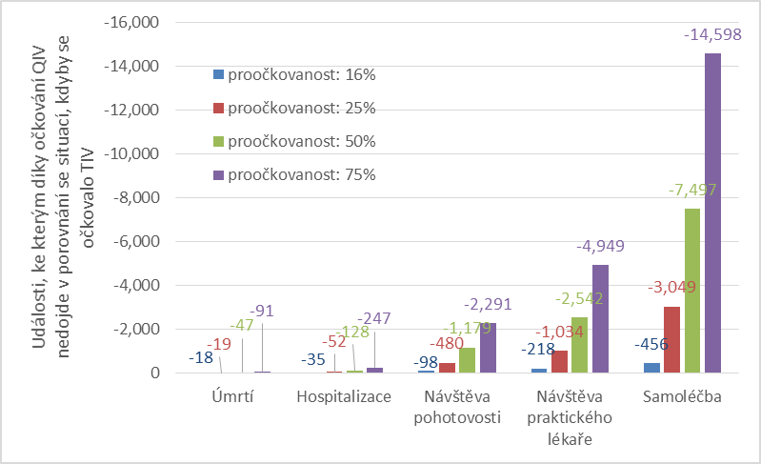
Obrázek 6 Události spojené s epizodou chřipky, kterým lze díky očkování QIV předejít v porovnání se situací, kdy se očkuje proti chřipce TIV - dle různé míry proočkovanosti populace (vlevo: riziková skupina osob; vpravo: populace starších 3 let)

